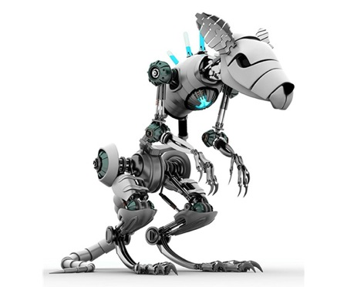嘉義縣2012『我是天才達文西』第二屆機器人邀請賽
實施計畫

一、目的：為鼓勵學生活用課堂知識，並結合未來產業驅勢，使學生獲得多元化的評量與發展，特舉辦此競賽項目。

二、參加對象：第一階段嘉義縣公私立國中小學生皆可報名、第二階段再開放其他縣市國中小學生報名。

三、比賽地點與時間：2012/11/15下午1330-1700 民雄農工大禮堂
(時間地點如有更動會透過縣府以電子公文或信箱及公告通知，但仍請務必於比賽前上官網http://epaper.nature.cyc.edu.tw/Myweb/ROBOT/再次確認)
四、報名方式與名額限制：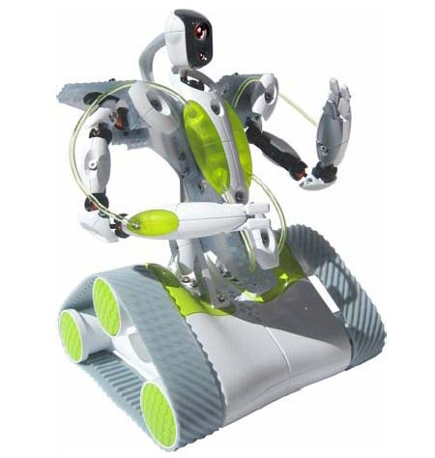
1.請自行上官網http://epaper.nature.cyc.edu.tw/Myweb/ROBOT/ 報名
2.嘉義縣公私立國中各校採兩階段報名，第一階段開放國中各校報名10人，總名額限制300人，第一階段報名自2012/10/10 ~ 2012/10/20止，協助擔任裁判之學校得於第一階段報名30人；第二階段將開放所有剩餘名額，自由報名，自2012/10/21~2012/11/2止，並開放外縣市學生報名。
3.嘉義縣國小邀請賽採自由報名，總名額60人，自2012/10/10~2012/11/2止。

五、競賽項目與規則：
1.競賽規則如有更新，將公布在官網，並透過縣府公務系統告知各校，但仍請隨時注意官網公告資訊。
2.所有競賽組裝範例可至http://epaper.nature.cyc.edu.tw/Myweb/ROBOT/ 參考。
3.所有機器人不得使用市售之組裝成品，如有疑慮，將由輔導團召集人與裁判團表決是否合於規定。
4.零件於中途脫落不算出局，但比賽開始後，除了足球賽，皆不得碰觸機器人。
5.所有競賽機體所使用之電壓皆不得超過3.5V、動力系統可使用去年輔導團所使用之齒輪箱或田宮TAMIYA 系列的齒輪箱或中華創意協會之材料包。
6.計時賽項目，每一位選手可選擇跑一次或續跑第二次，取最佳成績，未跑完全程者，一律登記為120秒。
7.部分競賽項目為達到最低標準不頒獎項。
8.競賽採分區分組進行，每組人數以35人為限，但主辦單位視報名情況得以彈性調整
9.主辦單位有更動場地規格與競賽方式之權力，如有更動須提前一星期公布之。
10.未詳盡之比賽規定，以該區裁判制定為主。

- 國小組邀請賽 (總名額60人)：採四足機器人爬坡競速賽，製作材料不限，但需符合體積限制，不得超過競賽軌道之起跑區(長40cm×寬25cm)，採計時賽，秒數較少之參賽者勝出，無最低得獎限制，但須能動作才頒發獎項，以30人為一組取特優6名、優等7名、甲等8名、其餘頒發佳作。(裁判長 民和國中 鄭龍海老師 周怡馨老師)
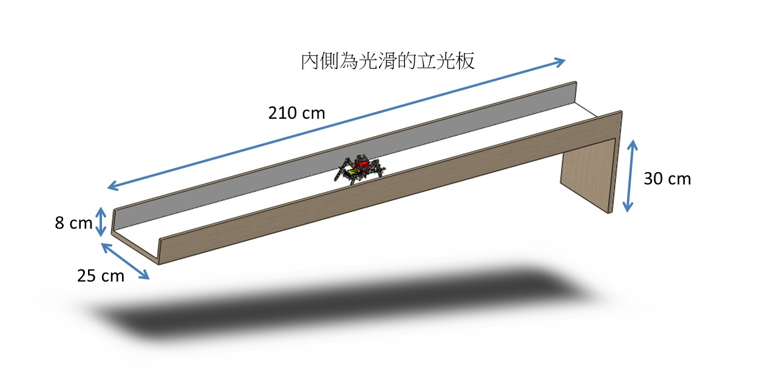
（2）國中組競賽 ：製作材料不限，但需符合各項比賽的體積與重量限制，動力系統所使用獨立齒輪箱，機體需自行組裝。。
❶四足機器人爬坡計時賽(總名額90人)：僅提供國一新生參加，體積限制不得超過競賽軌道之起跑區(長40cm×寬25cm)，不得為任何形式之滾動前進，除四足著地外，身體其他部位觸地不算犯規，競賽場地為立光板表面，兩邊圍牆高度約8cm，賽道寬約25cm，總長約210cm，對邊高約30cm，起跑準備區佔賽道約40cm長，每人最多兩次的測量機會，取最佳的一次，機器人須能爬過一半軌道長度才頒與獎狀。
(裁判長 張智雄主任 韓百增老師 林佳昌老師 陳彥榕老師)
❷六足機器人拉力計時賽(總名額90人)：僅提供國一新生參加，體積限制不得超過競賽軌道之起跑區(長40cm×寬25cm)，機器人總重不得超過500公克 (請自行留下可以即時調整質量之方式) ，不得為任何形式之滾動前進，除六足著地外，身體其他部位不可作為支撐，採三戰兩勝拔河單淘汰賽方式，每次30秒，機器人尾端，裝上可以掛上拔河繩索的一端(迴紋針孔)之機構，競賽中機器人之六足全要有運動，否則判定為失敗作品，而失敗作品將無法核發佳作獎狀。
(裁判長 劉淑惠老師 曾勝偉老師 顏麗晶老師 鄭景哲老師)
❸賽馬分組競速賽(總名額60人)：提供國中各年級參加(賽馬造型片可向輔導團免費取領，非必用)，機器人需得使用Theo Jasen連桿運動機構，材料不限，體積限制不得超過競賽軌道之起跑區(長40cm×寬25cm)，競賽方式為軌道直線分組競速淘汰賽，採3汰1、最後一組則不在此限、依序取出各階段頒獎人數，不可製作腳部以外的輔助著地裝置(例如在兩側加裝輪子，但腳部本身的馬蹄等改裝是可以的)。需跑完全程才頒予獎項。(跑道為立光板，與四足賽相同)
(裁判長 姜威良主任 林家弘老師)
Theo Jasen運動機構相關資訊
http://www.mekanizmalar.com/theo_jansen.html
❹好奇號障礙計時賽(總名額60人)：提供國中各年級參加，需使用輔導團所發送之車底板製作 (可向輔導團免費取領)，體積限制體積限制不得超過競賽軌道之起跑區(長40cm×寬35cm)，需得通過市售塑膠按摩步道，跑道寬約35cm，兩側有圍牆，每人最多兩次測量機會。機器人型態不拘，車輪需自行製作，不可使用任何成品或直接使用成品修改，可設計任何輪型，但不得超過木板片所留之輪胎空間寬度。需跑完全程才頒予獎項。
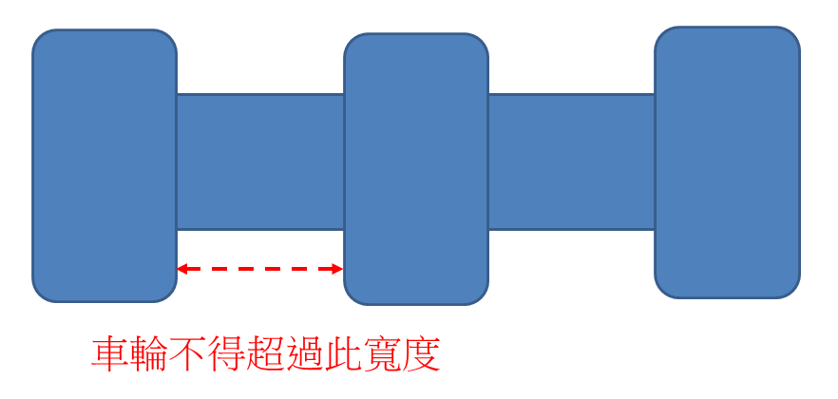
(裁判長 黃孝文主任 羅安邑老師)
❺2.4G遙控機器人相撲格鬥賽(總名額30人)：國中各年級皆可參加，體積限制不得超過長40cm×寬40cm，重量不得超過500g，可加設攻擊對手之鈍器裝置(不得為尖銳物品)，使對方喪失行動能力，遙控方式請使用2.4G，如使用紅外線系統遭受干擾，比賽仍需繼續進行，機器人型態不拘，比賽場地為直徑1m以上圓形桌板，先摔出場地或先無法行動者為輸，中途不得暫停，掉落零件仍繼續比賽，但裁判可要求暫停清理場地，採三戰兩勝。機器人須能正常動作才頒發獎項。 (裁判長 張家祥老師 黃淑娥老師)
❻2.4G遙控機器人足球賽(總名額30人)：國中各年級皆可參加，兩人一隊，體積限制不得超過 長40cm×寬40cm，重量不得超過500g，比賽場地為120cm寬×210長之場地，兩側有圍牆，以乒乓球為競賽球，機器人可裝設踢球、推球裝置，但不得包覆超過球體半徑，只要比賽球滾過對方場地底線，即得一分，任一隊先得三分即為勝出，5分鐘內不足三分以得分高者優勝，若兩隊皆為0分，派出代表一人進行生死賽，哪一隊先踢進一球即為勝出，發球一律放在中央點，兩隊機器人不得超越等待線，等待裁判哨音即進行比賽，可中途取出機器人維修，但比賽仍繼續進行，然後需得由等待區進入比賽。機器人須能正常動作才頒發獎項。
(裁判長 林豐傑老師 老師 廖進泉老師)
支援裁判人員： 劉威良老師 協同中學 陳正泓老師
獎勵名額：各組取特優6名、優等6名、甲等8名、其餘達到最低標準者頒予佳作。

六、重要注意事項：
1.報名資料由各校自行網路報名，請務必確認資料無誤。
2.嚴禁臨時更動比賽人員，未按照報名資料參與者一律視同棄權。
3.如有不服判決，與裁判衝突之學生，一律取消參賽資格，有相關判決疑慮以該區裁判判決為主。
4.指導教師僅就最高獎項頒發一張指導獎狀、大會工作人員由縣府敘獎。
5.競賽規則經由領隊會議決議最後修正各項比賽辦法。
6.當日帶隊教師與工作人員核予公假。
7.協助大會之學生義工，由縣府頒發義工時數與證明。
8.裁判任務將會依照實際報名人數進行調整。
9.有任何問題請聯絡 劉威良 老師 0920002026 paintera2000@gmail.com

